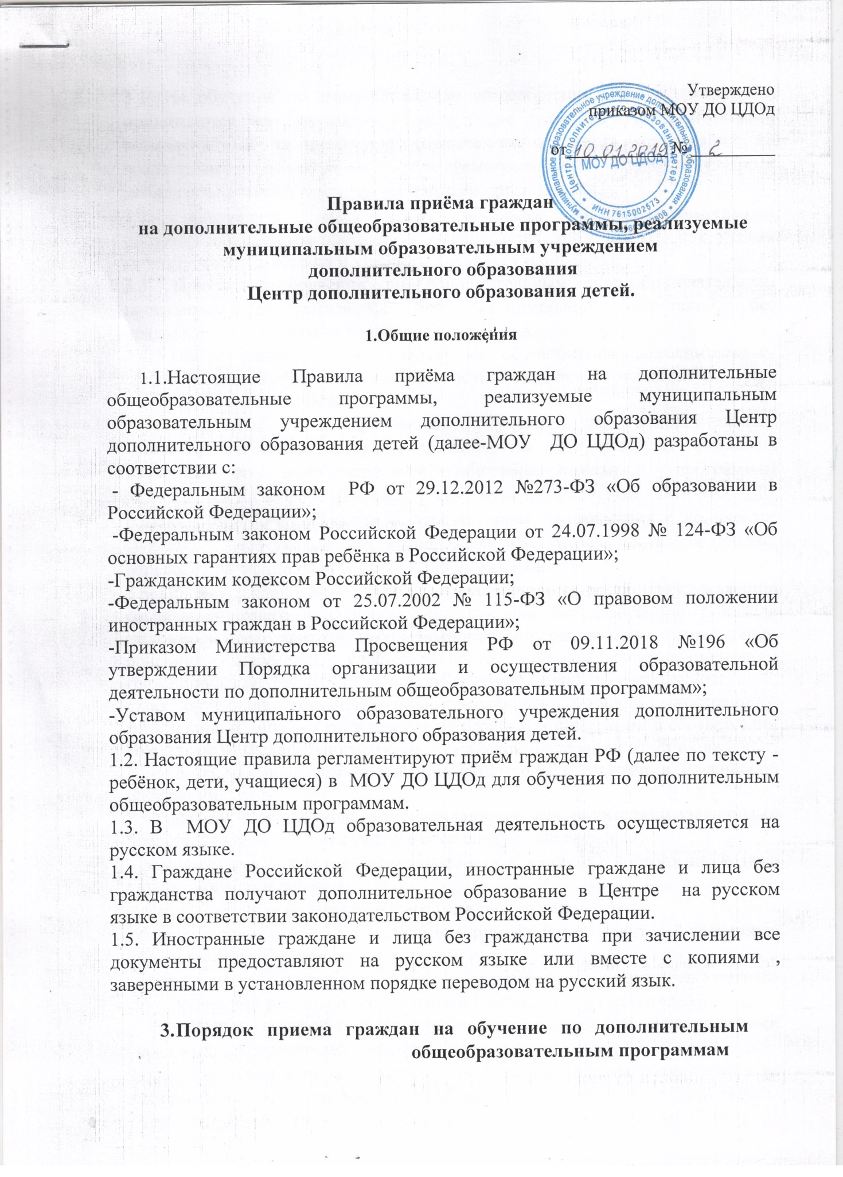

3.1. На обучение по дополнительным общеобразовательным программам принимаются все желающие, в том числе граждане с ограниченными возможностями здоровья вне зависимости от места проживания по возрастным категориям, предусмотренным соответствующими дополнительными общеобразовательными программами.
3.2. Количество мест для обучения по дополнительным общеобразовательным программам определяется МОУ ДО ЦДОд с учетом муниципального задания и учебного плана на учебный год.
3.3. Прием на обучение по дополнительным общеобразовательным программам осуществляется без вступительных испытаний, без предъявления требований к уровню образования.
3.4. Прием заявлений от граждан на обучение по дополнительным общеобразовательным программам осуществляется круглогодично при наличии свободных мест.
3.5.Информация о направлениях обучения по дополнительным общеобразовательным программам, количестве мест, правилах приема на обучение по дополнительным общеобразовательным программам размещается на информационном стенде и на официальном сайте МОУ ДО ЦДОд https://cdo-brt.edu.yar.ru в сети интернет. Информация о количестве свободных мест указывается в подразделе «Вакантные места для приема, перевода» на официальном сайте МОУ ДО ЦДОд.
3.6. Прием граждан в МОУ ДО ЦДОд осуществляется по личному заявлению совершеннолетнего гражданина или по личному заявлению родителя (законного представителя) несовершеннолетнего ребенка при предъявлении оригинала документа, удостоверяющего личность совершеннолетнего гражданина или родителя (законного представителя) несовершеннолетнего, либо оригинала документа, удостоверяющего личность иностранного гражданина и лица без гражданства в Российской Федерации в соответствии со статьей 10 Федерального закона Российской Федерации от 25 июля 2002г. № 115-ФЗ «О правовом положении иностранных граждан в Российской Федерации.
- заявлении совершеннолетним гражданином или родителями (законными представителями) ребенка указываются следующие сведения:
- фамилия, имя, отчество (последнее – при наличии) совершеннолетнего гражданина или ребенка;
- дата рождения совершеннолетнего гражданина или ребенка;
- фамилия, имя, отчество (последнее – при наличии) родителей (законных представителей) ребенка;
- адрес места жительства (места регистрации) совершеннолетнего гражданина или ребенка и его родителей (законных представителей);
- контактные телефоны совершеннолетнего гражданина или родителей (законных представителей) ребенка.
Форма заявления и образец заполнения формы заявления размещаются на информационном стенде МОУДО ЦДОд.
Прием граждан в МОУ ДО ЦДОд осуществляется по личному заявлению совершеннолетнего гражданина или по личному заявлению родителя (законного представителя) несовершеннолетнего ребенка при предъявлении оригинала документа, удостоверяющего личность совершеннолетнего гражданина или родителя (законного представителя) несовершеннолетнего.Форма заявления и образец заполнения формы заявления размещаются на информационном стенде и на официальном сайте МОУ ДО ЦДОд https://cdo-brt.edu.yar.ru в сети интернет.
3.6.3. Для зачисления на обучение по дополнительным общеобразовательным программам в области физической культуры и спорта совершеннолетние заявители и родители (законные представители) несовершеннолетних граждан дополнительно представляют справку из медицинского учреждения об отсутствии медицинских противопоказаний к занятию соответствующим видом спорта, указанном в заявлении.
3.7 В приеме в МОУ ДО ЦДОд на обучение по дополнительной общеобразовательной программе может быть отказано только при отсутствии свободных мест.
3.9. В приеме на обучение по дополнительным общеобразовательным программам в области физической культуры и спорта может быть отказано при наличии медицинских противопоказаний к конкретным видам деятельности.
- Порядок зачисления граждан на обучение по дополнительным общеобразовательным программам
4.1. Зачисление граждан на дополнительные общеобразовательные программы включает в себя следующие процедуры:
- личное обращение заявителя,
- регистрация заявления о приеме в МОУ ДО ЦДОд , или отклонение заявления по основаниям, указанным в пунктах 3.7 и 3.9 настоящих Правил;
- принятие решения о приеме (об отказе в приеме) в МОУ ДО ЦДОд и информирование граждан о результате предоставления муниципальной услуги.
4.2. Подача заявления при приеме в МОУ ДО ЦДОд осуществляется при личном обращении заявителя .
4.3. Документы, представленные заявителем, регистрируются в журнале приема заявлений. После регистрации заявления заявителю выдается расписка в получении документов, содержащая информацию о регистрационном номере заявления о приеме , о перечне представленных документов. Расписка заверяется подписью должностного лица МОУ ДО ЦДОд, ответственного за прием документов.
4.3. Рассмотрение принятого заявления в МОУ ДО ЦДОд и представленных документов производится в день подачи заявления.
4.4. При приеме заявления на обучение по дополнительной общеобразовательной программе должностное лицо обязано ознакомить поступающего и (или) его родителей (законных представителей) с Уставом , лицензией на осуществление образовательной деятельности, дополнительными общеобразовательными программами и другими документами,регламентирующими организацию и осуществление образовательной деятельности, права и обязанности обучающихся.
4.5. Факт ознакомления поступающего и (или) родителей (законных представителе) ребенка с Уставом МОУ ДО ЦДОд, лицензией на осуществление образовательной деятельности, дополнительными общеобразовательными программами и другими документами, регламентирующими организацию и осуществление образовательной деятельности, права и обязанности обучающихся фиксируется в заявлении о приеме и заверяется личной подписью родителей (законных представителей) ребенка или совершеннолетнего гражданина.
4.6.Подписью родителей (законных представителей) ребенка или совершеннолетнего гражданина фиксируется также согласие на обработку их персональных и персональных данных ребенка, в порядке, установленном законодательством Российской Федерации.
4.5. Зачисление в МОУ ДО ЦДОд оформляется приказом директора .
4.6. Ответственное лицо осуществляет регистрацию поданных заявлений и документов в журнале приема заявлений, о чем поступающему совершеннолетнему, или родителям (законным представителям) несовершеннолетнего ребенка выдается расписка в получении документов, содержащая информацию о регистрационном номере заявления о приеме совершеннолетнего гражданина или ребенка в МОУ ДО ЦДОд и перечне представленных документов. Расписка заверяется подписью лица, ответственного за прием документов.
5.8. На каждого зачисленного в МОУ ДО ЦДОд ребенка, ответственное лицо в соответствии с приказом о приеме передает пакет принятых документов от заявителей тому педагогу дополнительного образования, который будет реализовывать указанную программу в заявлении.
  - Заключительные положения

Срок действия Правил не ограничен. При изменении законодательства в них вносятся изменения в установленном законом порядке.

2. Язык образования

2.1. В Центре «Солнечный» образовательная деятельность осуществляется на государственном языке Российской Федерации – русский язык.
2.2. Статус русского языка как государственного языка Российской Федерации, на котором осуществляется образование в Центре «Солнечный», предусматривает соблюдение всеми участниками образовательных отношений норм современного русского литературного языка, правил русской орфографии и пунктуации.
2.3. Не допускается использование в Центре «Солнечный» слов и выражений, не соответствующих нормам современного русского литературного языка, за исключением иностранных слов, не имеющих общеупотребительных аналогов в русском языке.
2.4. Граждане Российской Федерации, иностранные граждане и лица без гражданства получают дополнительное образование в Центре «Солнечный» на русском языке в соответствии законодательством Российской Федерации.
2.5. Иностранные граждане и лица без гражданства при зачислении все документы предоставляют на русском языке или вместе с заверенным в установленном порядке переводом на русский язык.

- Порядок приема граждан на обучение по дополнительным общеобразовательным программам

3.1. На обучение по дополнительным общеобразовательным программам принимаются все желающие, в том числе граждане с ограниченными возможностями здоровья вне зависимости от места проживания по возрастным категориям, предусмотренным соответствующими дополнительными общеобразовательными программами.
3.2. Количество мест для обучения по дополнительным общеобразовательным программам определяется Учреждением с учетом муниципального задания и Учебного плана на учебный год.
3.3. Прием на обучение по дополнительным общеобразовательным программам осуществляется без вступительных испытаний, без предъявления требований к уровню образования.
3.4. Прием заявлений от граждан на обучение по дополнительным общеобразовательным программам осуществляется круглогодично при наличии свободных мест.
3.5. Информация о направлениях обучения по дополнительным общеобразовательным программам, количестве мест, правилах приема на обучение по дополнительным общеобразовательным программам размещается на информационном стенде Учреждения и на официальном сайте Учреждения https://sun-ryb.edu.yar.ru в сети интернет. Информация о количестве свободных мест указывается в подразделе «Вакантные места для приема, перевода» на официальном сайте Учреждения.
3.6. Исчерпывающий перечень документов, необходимых в соответствии с законодательными или иными нормативными правовыми актами с целью приема в муниципальную образовательную организацию с разделением на документы и информацию, которые заявитель должен представить самостоятельно, и документы, которые заявитель вправе представить по собственной инициативе, так как они подлежат представлению в рамках электронного межведомственного взаимодействия обмена документами между органами, участвующими в представлении муниципальной услуги.
3.6.1. Прием граждан в Учреждение осуществляется по личному заявлению совершеннолетнего гражданина или по личному заявлению родителя (законного представителя) несовершеннолетнего ребенка при предъявлении оригинала документа, удостоверяющего личность совершеннолетнего гражданина или родителя (законного представителя) несовершеннолетнего, либо оригинала документа, удостоверяющего личность иностранного гражданина и лица без гражданства в Российской Федерации в соответствии со статьей 10 Федерального закона Российской Федерации от 25 июля 2002г. № 115-ФЗ «О правовом положении иностранных граждан в Российской Федерации.

- заявлении совершеннолетним гражданином или родителями (законными представителями) ребенка указываются следующие сведения:
- фамилия, имя, отчество (последнее – при наличии) совершеннолетнего гражданина или ребенка;
- дата и место рождения совершеннолетнего гражданина или ребенка;
- фамилия, имя, отчество (последнее – при наличии) родителей (законных представителей) ребенка;
- адрес места жительства (места регистрации) совершеннолетнего гражданина или ребенка и его родителей (законных представителей);
- контактные телефоны совершеннолетнего гражданина или родителей (законных представителей) ребенка. Форма заявления и образец заполнения формы заявления размещаются на информационном стенде Учреждения и на официальном сайте Учреждения https://sun-ryb.edu.yar.ru в сети интернет.
3.6.2. Для зачисления на обучение по дополнительным общеобразовательным программам родители (законные представители) несовершеннолетних граждан дополнительно с заявлением предъявляют оригинал свидетельства о рождении или документ, подтверждающий родство заявителя.
3.6.3. Для зачисления на обучение по дополнительным общеобразовательным программам в области физической культуры и спорта совершеннолетние заявители и родители (законные представители) несовершеннолетних граждан дополнительно представляют справку из медицинского учреждения об отсутствии медицинских противопоказаний к занятию соответствующим видом спорта, указанном в заявлении.
3.6.4. Необходимые документы, которые заявитель вправе представить по собственной инициативе, так как они подлежат представлению в рамках электронного межведомственного взаимодействия обмена документами между органами, участвующими в представлении муниципальной услуги:
- документы, содержащие сведения о регистрации ребенка по месту жительства и по месту учебы.
3.7. Основания для отказа в приеме документов, необходимых для предоставления муниципальной услуги:
- текст заявления написан не разборчиво;
- фамилии, имена и отчества (при наличии последнего), дата и место рождения ребенка, адреса мест жительства написаны не полностью;
- в документах имеются подчистки, приписки, зачеркнутые слова и иные неоговоренные исправления;
- документы исполнены карандашом;
- документы имеют серьезные повреждения, наличие которых не позволяет однозначно истолковать их содержание;
- представление заявителем заведомо ложных сведений.
3.8. В приеме в Учреждение на обучение по дополнительной общеобразовательной программе может быть отказано только при отсутствии свободных мест.
3.9. В приеме на обучение по дополнительным общеобразовательным программам в области физической культуры и спорта может быть отказано при наличии медицинских противопоказаний к конкретным видам деятельности.
3.10. В случае отсутствия мест в Учреждении родители (законные представители) несовершеннолетних учащихся или совершеннолетний гражданин для решения вопроса о его устройстве в другую образовательную организацию обращаются непосредственно в Департамент образования Администрации городского округа город Рыбинск.

- Порядок зачисления на обучение по дополнительным общеобразовательным программам

4.1. Основанием для начала процедуры приема, регистрации заявления о приеме в Учреждение на обучение по дополнительным общеобразовательным программам или отклонение заявления о приеме на обучение по дополнительным общеобразовательным программам по основаниям, указанным в пунктах 2.7, 2.8 и 2.9 настоящего Положения является согласие гражданина на обработку персональных данных в целях предоставления муниципальной услуги в соответствии с требованиями Федерального закона от 27.07.2006 № 152-ФЗ «О персональных данных».
4.2. Зачисление граждан на дополнительные общеобразовательные программы включает в себя следующие процедуры:
- прием и регистрация заявления о приеме в Учреждение, или отклонение заявления по основаниям, указанным в пунктах 2.7, 2.8 и 2.9 настоящих Правил;
- принятие решения о приеме (об отказе в приеме) в Учреждение и информирование граждан о результате предоставления муниципальной услуги.
4.3. Подача заявления при приеме в Учреждение осуществляется при личном обращении заявителя в Учреждение.
4.3.1. Основание для начала порядка зачисления в Учреждение на обучение по дополнительным общеобразовательным программам является обращение заявителя в Учреждение с пакетом документов, указанных в п.2.6 настоящих Правил.
4.3.2. Сотрудником Учреждения лично производится прием от граждан пакета документов, необходимых для приема в Учреждение в соответствии с п. 2.6 настоящих Правил.

4.3.3. В ходе приема документов от граждан сотрудник Учреждения осуществляет проверку представленных документов, наличие всех необходимых документов для приема в Учреждение в соответствии с перечнем, обозначенным в п. 2.6 настоящих Правил.
4.3.4. Документы, представленные заявителем, регистрируются в журнале приема заявлений. После регистрации заявления заявителю выдается расписка в получении документов, содержащая информацию о регистрационном номере заявления о приеме в Учреждение, о перечне представленных документов. Расписка заверяется подписью должностного лица Учреждения, ответственного за прием документов.
4.3.5. Рассмотрение принятого заявления в Учреждение и представленных документов производится в день подачи заявления.
4.4. Решение о приеме в Учреждение.
4.4.1. Специалист Учреждения, ответственный за осуществление приема заявлений от граждан на обучение по дополнительным общеобразовательным программам:
- получает заявление заявителя;
- производит формальную проверку документов, в том числе скан-образов документов, по результатам которой: ставит заявление на учет для зачисления в Учреждение; отказывает в постановке на учет по формальному признаку по основаниям, предусмотренным п. 2.7 настоящего Положения; отказывает в предоставлении услуги по основаниям, предусмотренным п.2.8 настоящего Положения.
4.4.2. Уведомление о постановке на учет для зачисления в Учреждение (об отказе в приеме заявления по формальному признаку, об отказе в предоставлении услуги) заявителя по указанному
- заявлении адресу, телефону, лично или в электронном виде на адрес электронной почты, указанный заявителем при заполнении заявления. В уведомлении указывается дата и время, когда заявителю необходимо явиться для предоставления оригиналов документов в соответствии с п. 2.6 для зачисления в Учреждение на обучение по дополнительной общеобразовательной программе. Прием учащихся в Учреждение оформляется приказом директора в течение 7 рабочих дней после предоставления оригиналов документов в соответствии с п. 2.6 настоящего Положения.
4.4.3. При приеме заявления на обучение по дополнительной общеобразовательной программе должностное лицо обязано ознакомить поступающего и (или) его родителей (законных представителей с Уставом Учреждения, лицензией на осуществление образовательной деятельности, с дополнительными общеобразовательными программами и другими документами, регламентирующими организацию и осуществление образовательной деятельности, права и обязанности учащихся.
4.4.4. Факт ознакомления поступающего и (или) родителей (законных представителе) ребенка с Уставом Учреждения, лицензией на осуществление образовательной деятельности, с дополнительными общеобразовательными программами и другими документами, регламентирующими организацию и осуществление образовательной деятельности, права и обязанности учащихся фиксируется в заявлении о приеме и заверяется личной подписью родителей (законных представителей) ребенка или совершеннолетнего гражданина.

4.4.5. Подписью родителей (законных представителей) ребенка или совершеннолетнего гражданина фиксируется также согласие на обработку их персональных и персональных данных ребенка, в порядке, установленном законодательством Российской Федерации.
4.5. Зачисление в Центр оформляется приказом руководителя Центр.
4.6. На каждого гражданина, зачисленного в Центр, заводится личное дело, в котором хранятся все сданные документы.
4.7. Прием заявления на обучение по дополнительной общеобразовательной программе осуществляется ответственным лицом, назначенным приказом директора Центра. Ответственный за оказание муниципальной услуги – директор Центра. График приема заявлений размещается на информационном стенде Учреждения и в подразделе «Вакантные места для приема, перевода» в «Спецразделе» на официальном сайте Центра.
- Порядок приема заявлений на обучение по дополнительным общеобразовательным программам
5.1. Прием заявлений в Центр осуществляется бесплатно.
5.2. Подача заявления при приеме в Центр осуществляется при личном обращении заявителя в Центр.
5.3. Максимальный срок ожидания в очереди при подаче заявления не может превышать 15 минут. Индивидуальное устное информирование каждого заявителя осуществляет должностное лицо (секретарь, заместитель директора, руководитель структурного подразделения, педагог дополнительного образования), ответственное за информирование, не более 10 минут.
5.4. Документы, представленные родителями, регистрируются в журнале приема заявлений в день их поступления (Приложение 2). После регистрации заявления заявителю выдается расписка в получении документов, содержащая информацию о регистрационном номере заявления о приеме совершеннолетнего гражданина или ребенка в Центре, о перечне предоставленных документов (Приложение 3). Расписка заверяется подписью должностного лица, ответственного за прием документов.
5.5. Места информирования, ожидания и приема заявителей готовятся в каждом структурном подразделении. Места ожидания и оформления заявления должны иметь условия, удобные для граждан и оптимальные для работы специалистов для регистрации заявлений.
5.5.1. Места информирования в Центре, предназначенные для ознакомления граждан с информационными материалами, оборудуются информационными стендами, письменными столами и стульями.
На информационном стенде размещается следующая информация:
- извлечения из законодательных и иных нормативных правовых актов, содержащих нормы, регулирующие деятельность по оказанию дополнительных образовательных услуг (прием в муниципальную образовательную организацию);
- перечень документов, необходимых для предоставления услуги по приему в образовательную организацию на дополнительные общеобразовательные программы;
- образцы заявлений;
- размещение приказа о назначении ответственных за прием заявлений, номера телефонов и режим приема граждан в структурных подразделениях.
5.5.2. Рабочие места ответственных лиц оснащаются табличками с указанием фамилии, имени, отчества и должности.
5.6. Ответственное лицо при приеме заявления обязано ознакомиться с документом, удостоверяющим личность заявителя, для установления факта родственных отношений и полномочий законного представителя.

5.7. Ответственное лицо осуществляет регистрацию поданных заявлений и документов в журнале приема заявлений, о чем поступающему совершеннолетнему, или родителям (законным представителям) несовершеннолетнего ребенка выдается расписка в получении документов, содержащая информацию о регистрационном номере заявления о приеме совершеннолетнего гражданина или ребенка в Центр и перечне представленных документов. Расписка заверяется подписью лица, ответственного за прием документов.
5.8. На каждого зачисленного в Центре ребенка, ответственное лицо в соответствии с приказом о приеме передает пакет принятых документов от заявителей тому педагогу дополнительного образования, который будет реализовывать указанную программу в заявлении.

  - Заключительные положения

Срок действия Правил не ограничен. При изменении законодательства в них вносятся изменения в установленном законом порядке.

